Р а й о н н о е С о б р а н и е

муниципального района « Мосальский район»

РЕШЕНИЕ

от 13 марта 2020 года № 222

«О принятии отчета за 2019 год
Главы муниципального
района « Мосальский район»

Районное Собрание муниципального района « Мосальский район»

РЕШИЛО:

Принять отчет Главы Муниципального района « Мосальский район» Рожкова Г.В. о проделанной работе за период 2019 года с оценкой «удовлетворительно».

Глава муниципального  «Мосальский район» | 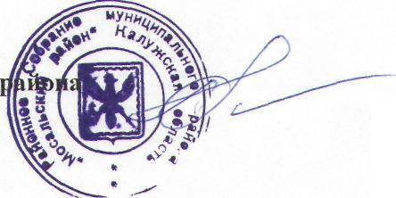 | Г.В. Рожков

